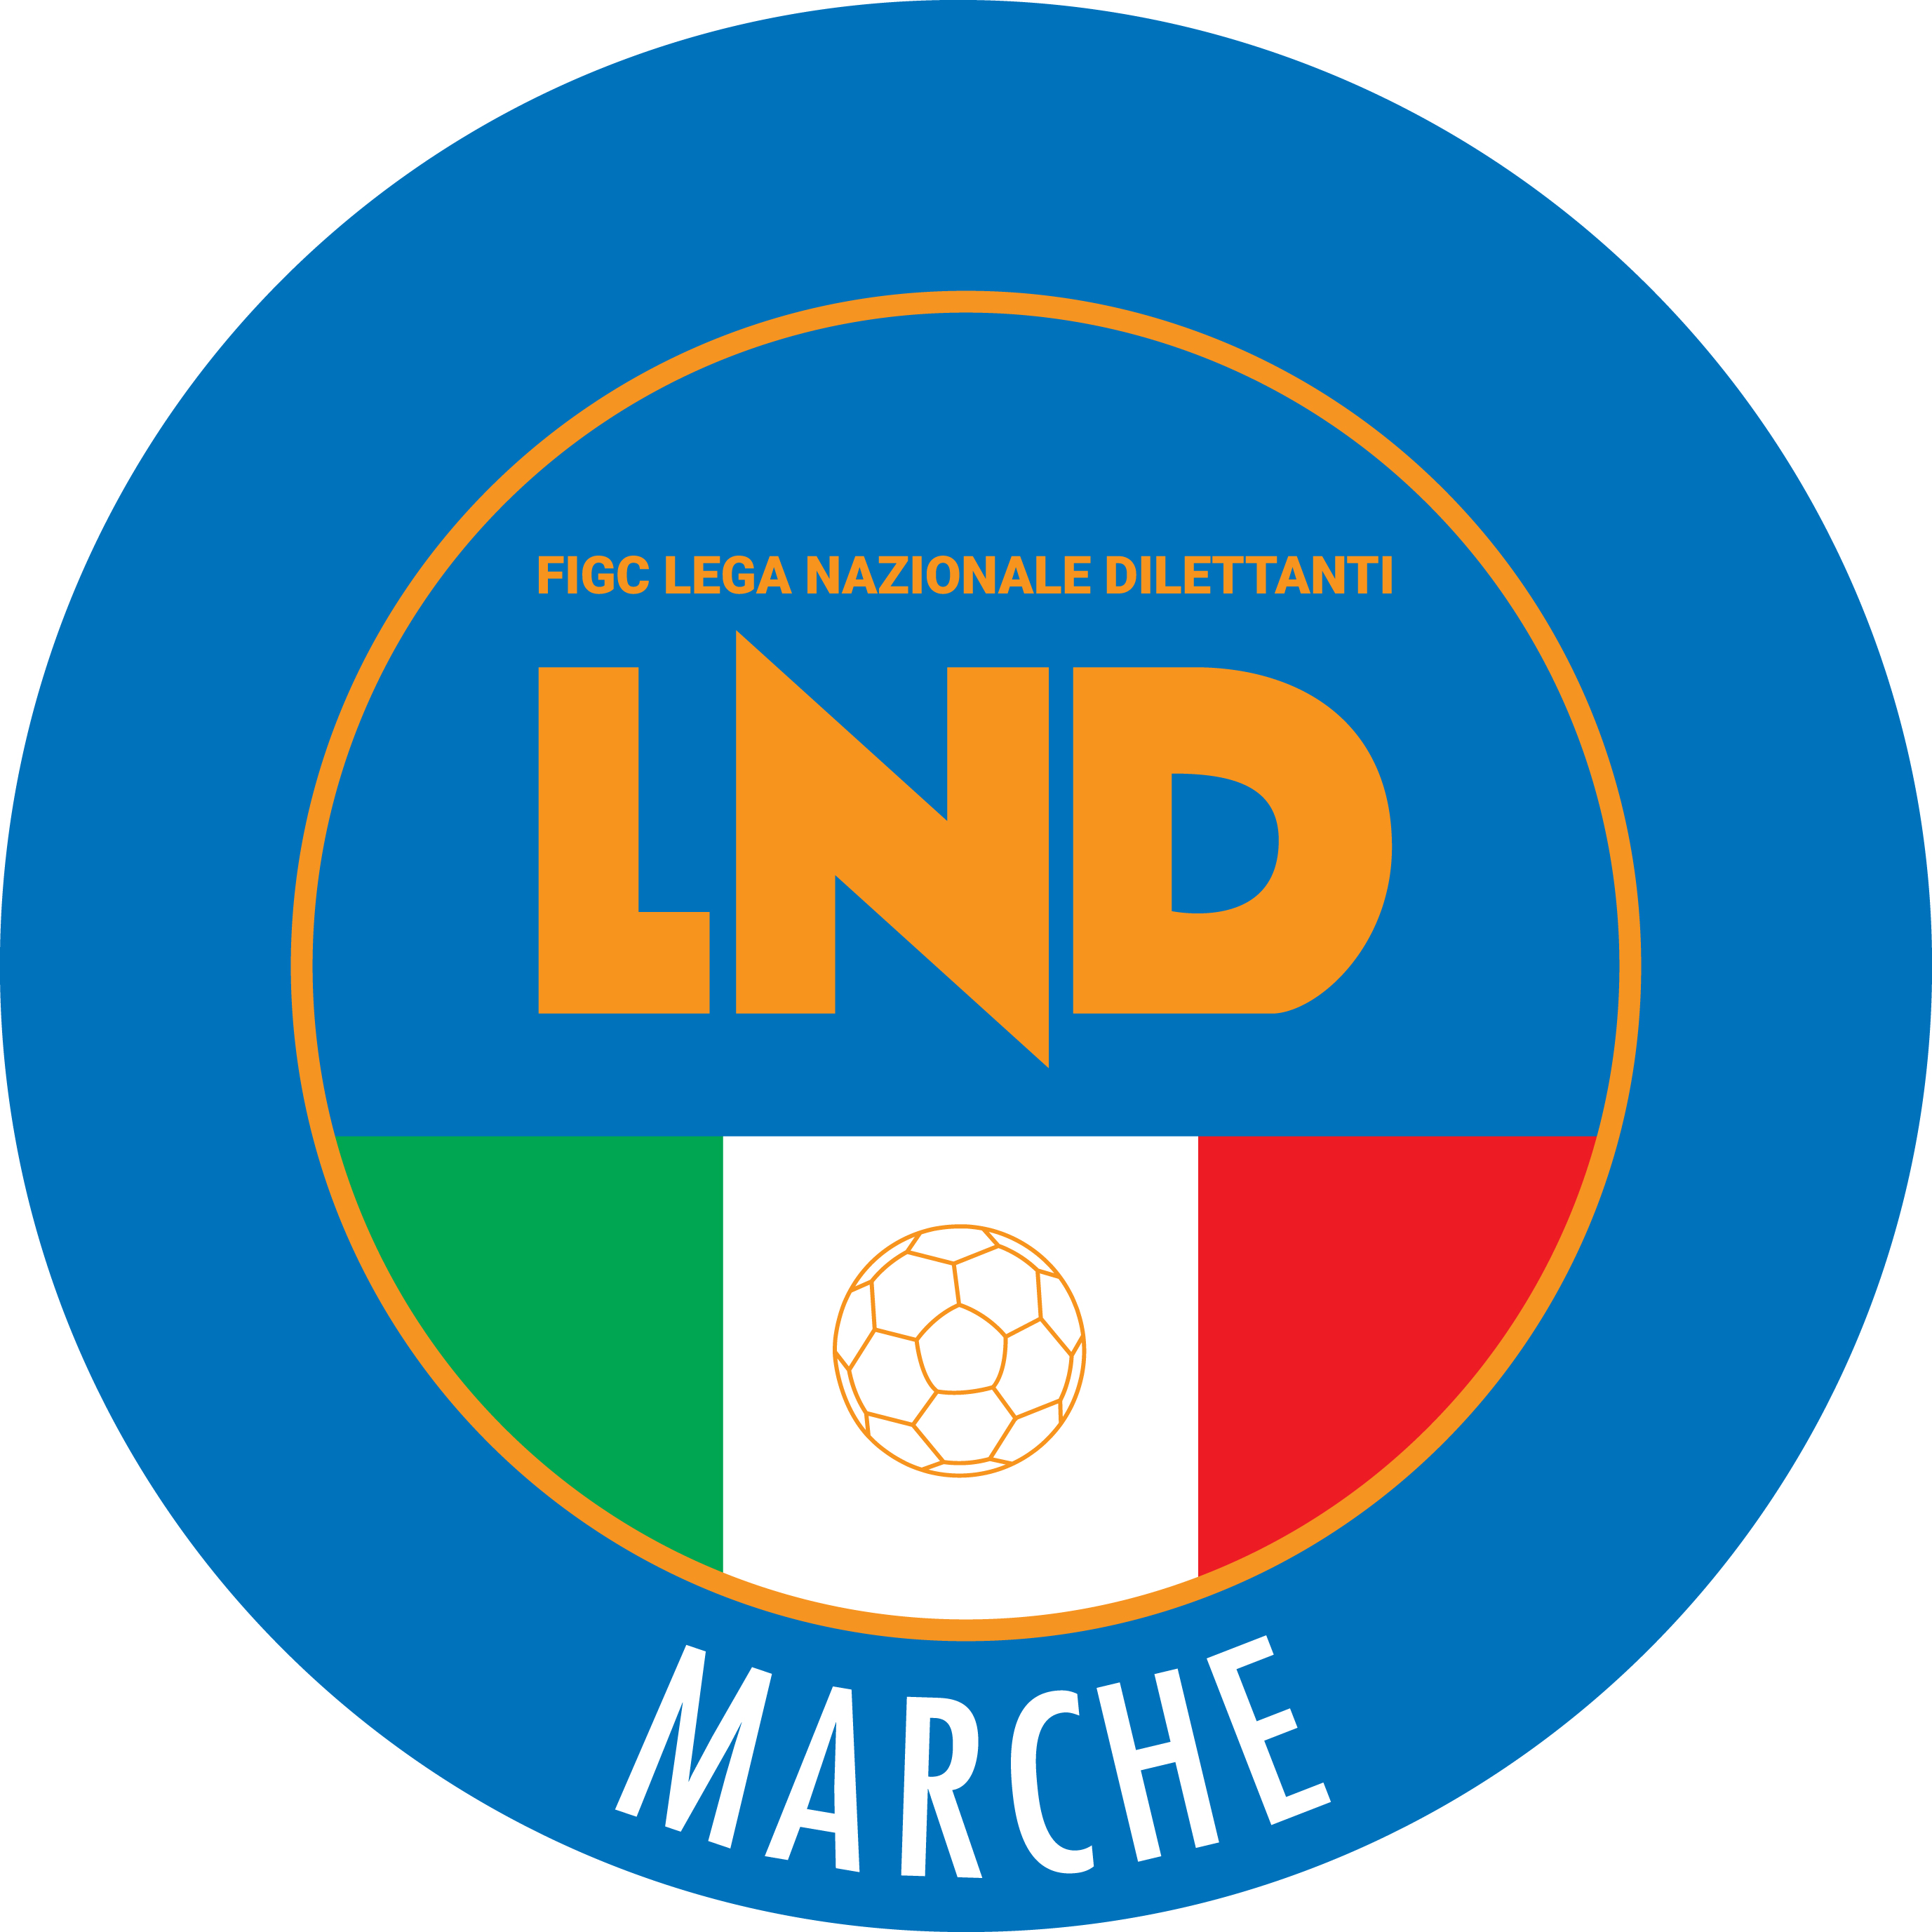 | Federazione Italiana Giuoco Calcio  Lega Nazionale Dilettanti  COMITATO REGIONALE MARCHE  Via Schiavoni, snc - 60131 ANCONA  CENTRALINO: 071 285601 - FAX: 071 28560403  sito internet: marche.lnd.it  e-mail: c5marche@lnd.it  pec: c5marche@pec.figcmarche.it  Telegram: https://t.me/lndmarchec5
Stagione Sportiva 2024/2025

Comunicato Ufficiale N° 119 del 22/05/2025

CALCIO A CINQUE

SOMMARIO

SOMMARIO 1
COMUNICAZIONI DELLA F.I.G.C. 1
COMUNICAZIONI DELLA L.N.D. 1
COMUNICAZIONI DELLA DIVISIONE CALCIO A CINQUE 2
COMUNICAZIONI DEL COMITATO REGIONALE MARCHE 2

COMUNICAZIONI DELLA F.I.G.C.

COMUNICAZIONI DELLA L.N.D.

CU n. 490 del 20.05.2025 LND

Si pubblica il Comunicato Ufficiale in epigrafe contenente i nominativi delle Società e dei Dirigenti della Lega Nazionale Dilettanti e del Settore per l’attività Giovanile e Scolastica, insigniti delle Benemerenze assegnate nel corso della cerimonia svoltasi a Roma il 17 maggio 2025..

CU n. 494 del 21.05.2025 LND

Si pubblica il CU n. 298/A della FIGC inerente l’avvio del procedimento preordinato all’eventuale adozione del provvedimento di decadenza dall’affiliazione per inattività a carico delle Socieà risultanti dagli elenchi allegati.

CIRCOLARE N. 62 DEL 16.05.2025

Si pubblica, per opportuna conoscenza, copia della Circolare n. 18-2025 elaborata dal Centro Studi Tributari della L.N.D. avente per oggetto:
“Tracciabilità dei rimborsi spese per trasferte e dipendenti, collaboratori e lavoratori autonomi – Nuova disciplina dal 1° gennaio 2025”.

COMUNICAZIONI DELLA DIVISIONE CALCIO A CINQUE

COMUNICAZIONI DEL COMITATO REGIONALE MARCHE

Per tutte le comunicazioni con la Segreteria del Calcio a Cinque - richieste di variazione gara comprese - è attiva la casella e-mail c5marche@lnd.it; si raccomandano le Società di utilizzare la casella e-mail comunicata all'atto dell'iscrizione per ogni tipo di comunicazione verso il Comitato Regionale Marche.

PRONTO AIA CALCIO A CINQUE

347 6545020

SPOSTAMENTO GARE

Non saranno rinviate gare a data da destinarsi.
Tutte le variazioni che non rispettano la consecutio temporum data dal calendario ufficiale non saranno prese in considerazione (es. non può essere accordato lo spostamento della quarta giornata di campionato prima della terza o dopo la quinta).
Le variazioni dovranno pervenire alla Segreteria del Calcio a Cinque esclusivamente tramite mail (c5marche@lnd.it) con tutta la documentazione necessaria, compreso l’assenso della squadra avversaria, inderogabilmente entro le ore 23:59 del martedì antecedente la gara o entro le 72 ore in caso di turno infrasettimanale.
Per il cambio del campo di giuoco e la variazione di inizio gara che non supera i 30 minuti non è necessaria la dichiarazione di consenso della squadra avversaria.

SPORTELLO DELLE SOCIETA’

Si informano le Società che, a partire dal 23 ottobre 2024, sarà attivo presso questo Comitato Regionale lo SPORTELLO DELLE SOCIETA’ che sarà operativo tutti i giorni.
Per accedervi è sufficiente inviare una mail con il proprio quesito o richiedere un appuntamento all’indirizzo mail sportellomarche@lnd.it
Il coordinatore e responsabile del servizio è l’Avvocato Giammario Schippa, Consigliere del Comitato Regionale Marche.

RIUNIONE DELLE SOCIETA' MARCHIGIANE DI CALCIO A CINQUE

Il Comitato Regionale Marche ha indetto per Venerdì 6 giugno 2025 alle ore 17:55 presso la Sala Conferenze del Comitato Regionale Marche di Ancona (Via Schiavoni, snc) una riunione con tutte le Società di Calcio a Cinque marchigiane.
Oltre al Presidente del Comitato Regionale Marche Ivo Panichi, parteciperà il Presidente della Divisione Calcio a Cinque Dott. Stefano Castiglia, la cui presenza conferisce ulteriore rilievo alla riunione dove sarà discusso il seguente

Ordine del Giorno

- Programmazione prossimo triennio;
- Nuovo concetto di formazione giocatori – giocatori di formazione italiana e giocatori formati dal club – e limitazione utilizzo calciatori per la S.S. 2025/2026;
- Seconde squadre con diritto di classifica nel Campionato di Serie D: stato dell’arte e prospettive per la S.S. 2025/2026;
- Definizione fuoriquota Campionato Regionale Calcio a Cinque Under 19 S.S. 2025/2026;
- Definizione fasce orarie per la disputa delle gare e organizzazione attività;
- Modalità di accesso al credito sportivo per le società;
- Varie ed eventuali.

La partecipazione del massimo rappresentante nazionale del Calcio a Cinque è un segnale concreto di attenzione verso le esigenze e le prospettive delle società marchigiane, e offrirà un’occasione unica di confronto diretto con i vertici federali. Pertanto si raccomanda la presenza di tutti.

NOTIZIE SU ATTIVITA’ AGONISTICA

COPPA PRIMAVERA C5 UNDER 18
VARIAZIONI AL PROGRAMMA GARE

GIRONE FF
Data Gara | N° Gior. | Squadra 1 | Squadra 2 | Data Orig. | Ora Var. | Ora Orig. | Impianto
23/05/2025 | 1 A | REAL FABRIANO | GAGLIOLE CALCIO A 5 | 24/05/2025 | 19:00 | 16:00
24/05/2025 | 1 A | PIETRALACROCE 73 | ACLI AUDAX MONTECOSARO C5 |  | 15:30 |  | PALLONE GEODETICO F.I.G.C. ANCONA LOC. BARACCOLA VIA SCHIAVONI

COPPA PRIMAVERA C5 UNDER 16
VARIAZIONI AL PROGRAMMA GARE

GIRONE FF
Data Gara | N° Gior. | Squadra 1 | Squadra 2 | Data Orig. | Ora Var. | Ora Orig. | Impianto
24/05/2025 | 1 A | OSIMO FIVE | SPORTING GROTTAMMRE |  | 16:30 | 18:00
25/05/2025 | 1 A | RECANATI CALCIO A 5 | REAL SAN GIORGIO | 24/05/2025 | 16:00
25/05/2025 | 1 A | U.S. FORTUNA FANO SQ.. | CERRETO D ESI C5 A.S.D. | 24/05/2025 | 11:00 | 15:30
26/05/2025 | 1 A | C.U.S. ANCONA | AMICI DEL CENTROSOCIO SP. | 25/05/2025 | 19:30 | 11:30 | "PALAMASSIMO GALEAZZI" ANCONA VIA MADRE TERESA DI CALCUTTA
27/05/2025 | 1 A | GROTTACCIA 2005 | ITALSERVICE C5 | 25/05/2025 | 18:00 | 11:00

COPPA PRIMAVERA C5 UNDER 14
VARIAZIONI AL PROGRAMMA GARE

GIRONE FF
Data Gara | N° Gior. | Squadra 1 | Squadra 2 | Data Orig. | Ora Var. | Ora Orig. | Impianto
24/05/2025 | 1 A | CERRETO D ESI C5 A.S.D. | BULDOG T.N.T. LUCREZIA |  | 16:00 | 18:30
25/05/2025 | 1 A | POL.CAGLI SPORT ASSOCIATI | ITALSERVICE C5 | 24/05/2025 | 11:00 | 15:30 | CAMPO PARROCCHIALE SCOPERTO CAGLI VIA LUZI
29/05/2025 | 1 A | AMICI DEL CENTROSOCIO SP. | POL. TRODICA SPORT | 25/05/2025 | 19:00 | 11:00

* * *

Il versamento delle somme relative alle ammende comminate con il presente Comunicato Ufficiale deve essere effettuato entro il 3 giugno 2025 a favore di questo Comitato Regionale mediante bonifico bancario da versare alle seguenti coordinate:

BNL – ANCONA
Beneficiario: Comitato Regionale Marche F.I.G.C. – L.N.D.
IBAN: IT 81 E 01005 02600 0000 0000 8868

Eventuali reclami con richieste di copia dei documenti ufficiali avverso le decisioni assunte con il presente Comunicato dovranno essere presentati, ai sensi dell’art. 76 C.G.S., alla:

F.I.G.C. – Corte Sportiva di Appello Territoriale
Via Schiavoni, snc – 60131 ANCONA (AN)
PEC: marche@pec.figcmarche.it

Il pagamento del contributo di reclamo dovrà essere effettuato:

- Tramite Addebito su Conto Campionato
- Tramite Assegno Circolare Non Trasferibile intestato al Comitato Regionale Marche F.I.G.C. – L.N.D.
- Tramite Bonifico Bancario IBAN FIGC: IT 81 E 01005 02600 0000 0000 8868

* * *

ORARIO UFFICI

L’orario di apertura degli uffici del Comitato Regionale Marche è il seguente:

GIORNO | MATTINO | POMERIGGIO
Lunedì | Chiuso | 15.00 – 17.00
Martedì | 10.00 – 12.00 | Chiuso
Mercoledì | Chiuso | Chiuso
Giovedì | 10.00 – 12.00 | Chiuso
Venerdì | Chiuso | Chiuso

E’ comunque attivo durante i suddetti orari, salvo assenza degli addetti, anche il servizio telefonico ai seguenti numeri:
Ufficio Segreteria 071/28560404 cr.marche01@lnd.it
Ufficio Amministrazione 071/28560322 cr.marche02@lnd.it
Ufficio Tesseramento 071/28560408
Ufficio Emissione Tessere 071/28560401

Pubblicato in Ancona ed affisso all’albo del Comitato Regionale Marche il 22/05/2025.

Il Responsabile Regionale Calcio a Cinque  (Marco Capretti) | Il Presidente  (Ivo Panichi)

